肿瘤血液科数据分析报告
生成时间: 2026-06-04 16:45:17

数据概览
admission: 入院信息表_肿瘤血液科.xlsx (13743 条记录)
discharge: 出院信息表_肿瘤血液科.xlsx (13743 条记录)
exam: 入出院交检查_肿瘤血液科.xlsx (20050 条记录)
lab: 入出院交检验_肿瘤血液科.xlsx (55458 条记录)
surgery: 入出院交手术_肿瘤血液科.xlsx (99 条记录)

一、基本统计
一、基本统计

本分析覆盖肿瘤血液科自2018年11月3日至2025年5月29日共2399天（约6.6年）的诊疗记录，累计病例总数为13,743条。科室分布显示，肿瘤血液科占绝对主导地位，记录数为13,741条（占比99.99%），而肿瘤血液2科仅有2条（占比0.01%）。数据量充足且时间跨度长，可有效支持科室诊疗活动、疾病谱及疗效趋势等深入分析。需注意，肿瘤血液2科样本极少，相关分析结论的统计可靠性较低，建议归并或单独标注处理。

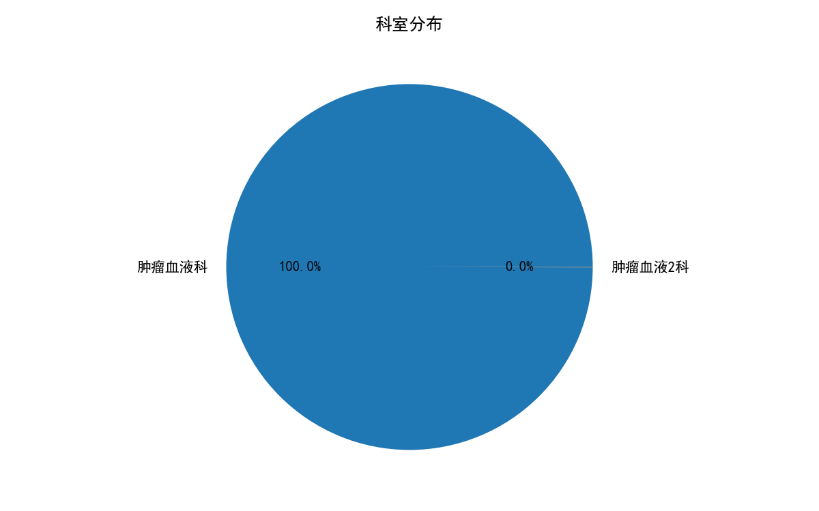

二、入院趋势分析

二、入院趋势分析

**1. 年度趋势**

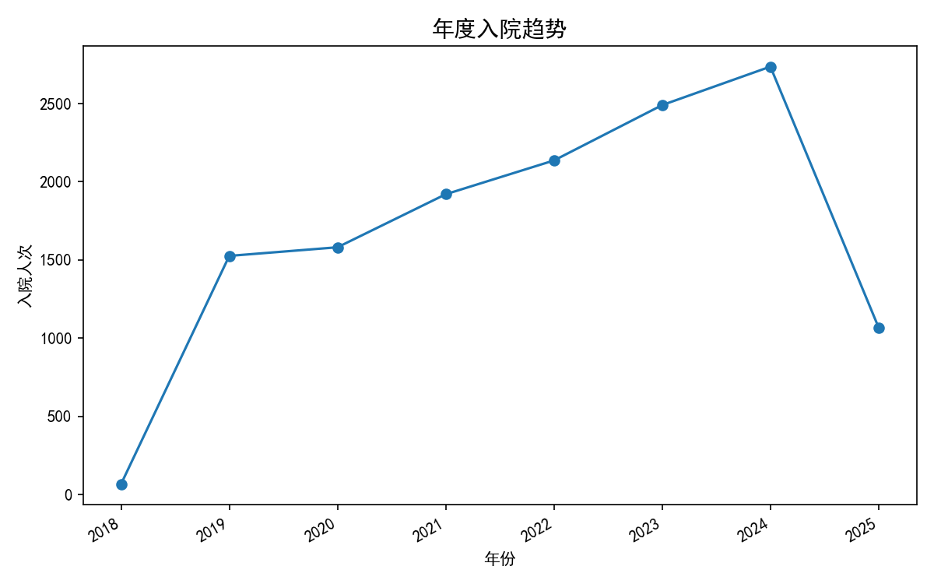
2018–2024年，肿瘤血液科入院量呈现持续快速增长态势。2018年仅67人次，2019年骤增至1526人次（同比增长2177.6%），此后逐年攀升，2024年达2736人次，七年累计增幅约40倍。2020–2024年均增长率维持在3.6%–21.4%之间，其中2021年增幅最显著（21.4%）。2025年截至统计时点入院1068人次，同比下降61.0%，主要因数据覆盖不全，尚不构成趋势逆转。

**2. 月度分布**

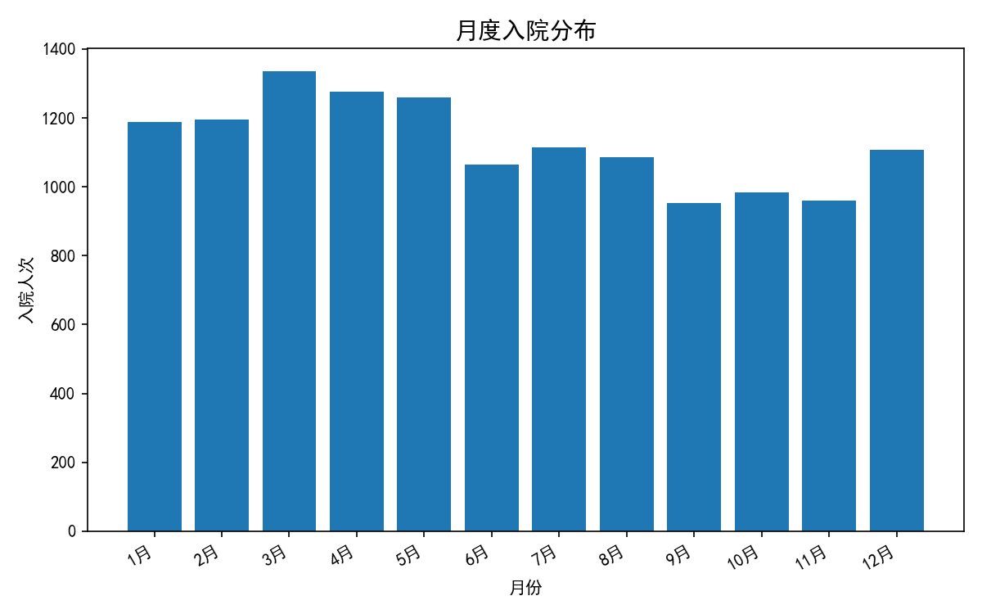
全年入院量呈“前高后低”态势。1–5月为高峰期，月均入院1251人次，其中3月最高（1336人次）；6–12月逐步回落，9月最低（952人次），较峰值下降28.7%。春节前后（1–2月）仍维持较高水平，未出现明显低谷，提示科室无明显周期性收治间歇。

**3. 季度特征**

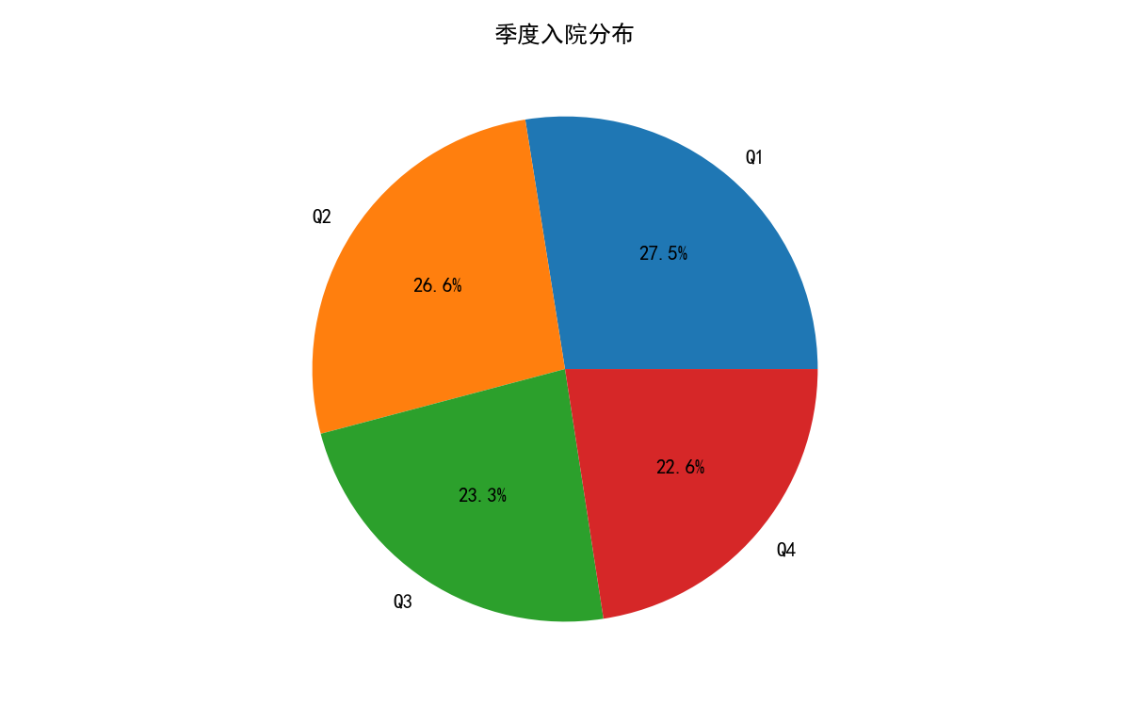
Q1入院量最为集中，达3721人次，占全年27.1%；Q2紧随其后（3599人次，26.2%）；Q3与Q4分别降至3152人次（22.9%）和3052人次（22.2%）。第一、二季度合计占比超半数（53.3%），第三、四季度入院需求相对减弱，反映肿瘤患者春季诊疗意愿或新发病例季节性升高。

三、患者特征分析

三、患者特征分析

1. 年龄分布

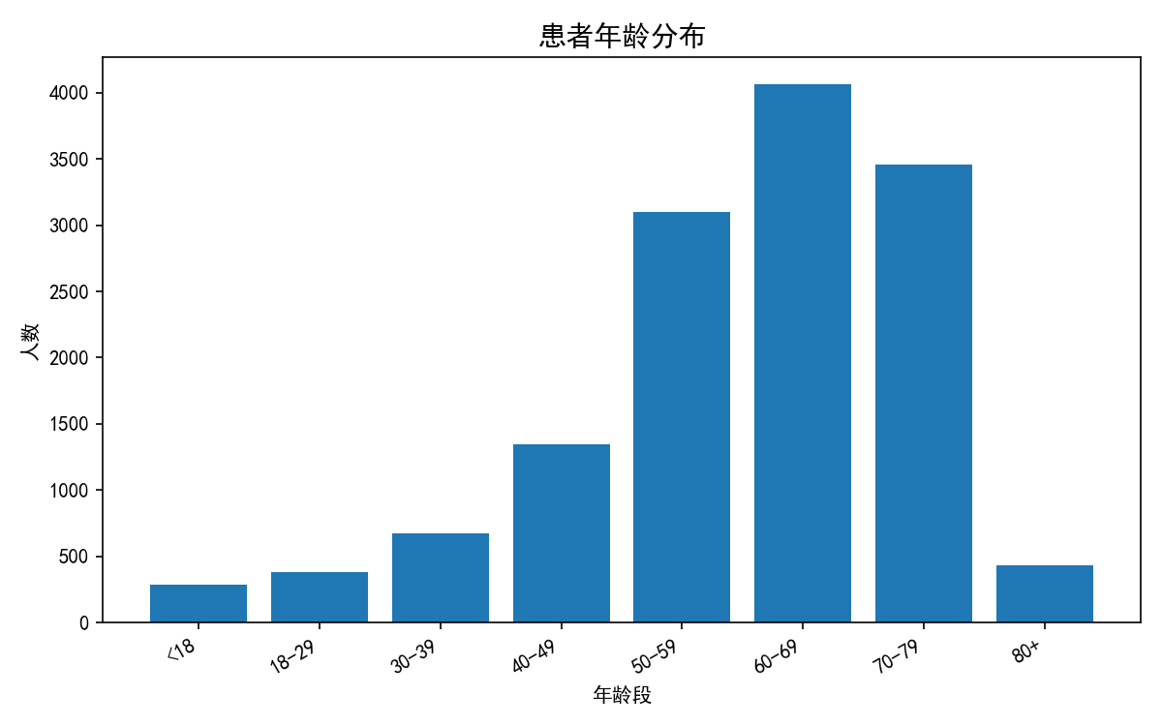
患者平均年龄60.8岁，中位年龄64.0岁，标准差14.8岁，显示群体以中老年为主。60-69岁组占比最高（29.6%，4067例），其次为70-79岁（25.1%，3454例）和50-59岁（22.5%，3099例），三组合计占比77.2%。40岁以下患者仅占9.8%，而18岁以下占2.1%，提示青少年及青年病例较少。值得注意的是，年龄最大值达99.9岁，最小值4岁，分布区间宽泛，但80岁以上占比仅3.1%，可能与高龄患者就诊意愿或生存期有关。年龄数据完整，无缺失。

2. 婚姻状况

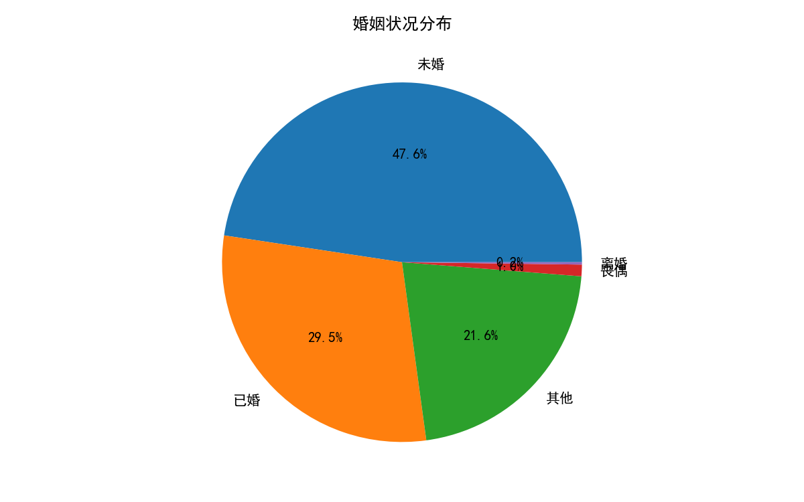
婚姻状况分布异常：未婚占比最高（47.6%，6544例），已婚仅29.5%（4060例），其他占21.6%（2967例），丧偶和离婚合计1.2%。未婚比例异常偏高，与肿瘤血液科常见的中老年患者群体不符（该群体已婚比例通常更高）。需警惕数据质量问题：可能“其他”类别实为“已婚”或信息缺失，或未婚定义包含离异、丧偶等状态。建议核查原始分类标准及录入逻辑。

3. 职业分布
职业数据存在严重质量问题：98.06%（13477例）记录为“无”，其余职业（如农民、工人等）占比合计不足2%。职业分类编码异常（categories包含数字27、80等，与counts对应错位），且样本量极小（如“27”类仅250例），提示该字段可能存在大量缺失或默认值填充，无法反映真实职业构成。建议追溯数据采集源头，明确分类标准及填充规则，必要时剔除或重新归类。

4. 入院次数

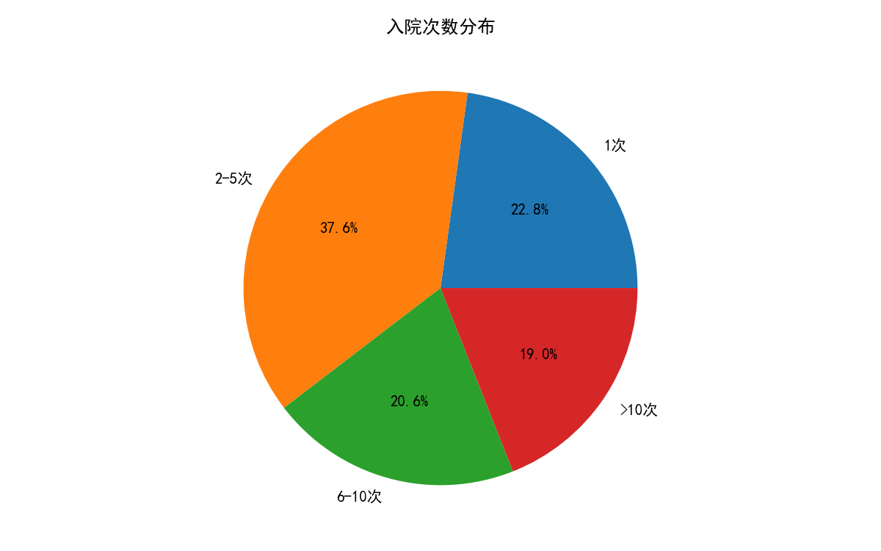
患者就诊频次较高：入院1次者占22.8%（3134例），2-5次占37.6%（5166例），6-10次占20.6%（2831例），超过10次占19.0%（2612例），最大入院次数达53次。超过七成患者有2次及以上入院，近四成住院超过5次，符合肿瘤血液科疾病需反复化疗、支持治疗的特点。多次入院患者群体需重点关注随访管理与医疗资源规划。

四、住院天数分析

四、住院天数分析

1. 基本统计
肿瘤血液科患者住院天数均值为9.7天，中位数7.0天，标准差10.1天，显示数据呈右偏态分布。最短住院1天，最长223天，住院时长波动范围极大。

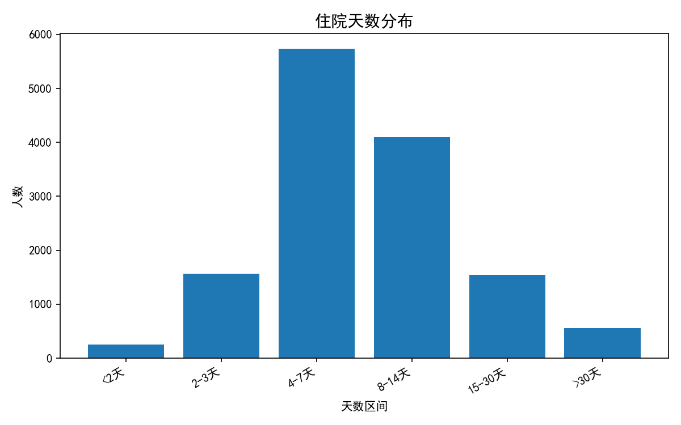

2. 分段分布
住院天数集中于4-7天（41.7%）和8-14天（29.8%），合计占比71.5%，反映多数患者需短期住院完成常规化疗或支持治疗。2-3天占比11.4%，<2天仅1.8%，提示极短住院少见。15-30天及>30天分别占11.2%和4.0%，表明部分患者因复杂病情或并发症需较长时间住院。

3. 超长住院
超长住院（>30天）共512例（3.7%），平均住院47.8天，最长223天。此类患者可能涉及造血干细胞移植术后感染、难治性白血病诱导缓解失败、多发性骨髓瘤合并肾衰竭等复杂情况，需长时间抗感染、支持治疗或等待骨髓重建。

4. 超短住院
超短住院（<2天）共247例（1.8%），可能为日间化疗、单纯输血、预约检查后短期观察或非计划性提前出院（如自动出院、转科）。该类住院对资源占用有限，但需关注医疗质量与患者安全。

五、疾病类型提取分析
**五、疾病类型提取分析**

**5.1 疾病类型Top15构成分析**

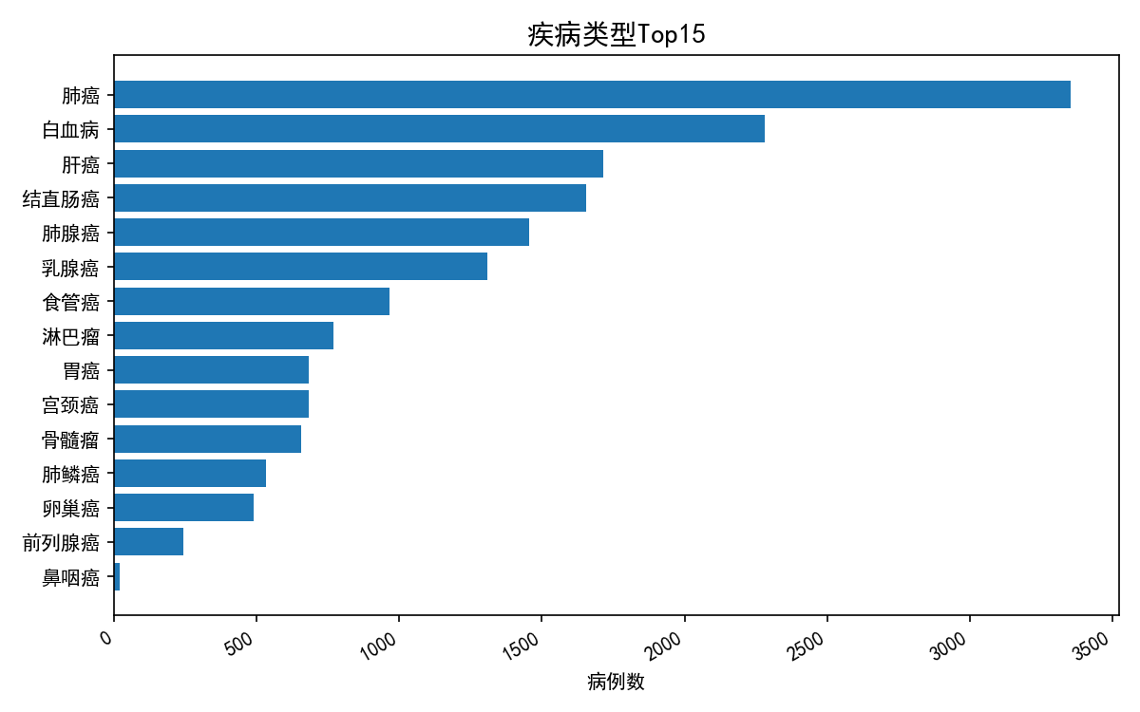

在统计周期内，肿瘤血液科收治的疾病类型以呼吸、血液及消化系统恶性肿瘤为主。位居首位的是肺癌，共收治3,355例，占比24.41%；其次为白血病2,280例（16.59%）；肝癌1,714例（12.47%）位列第三。结直肠癌（1,654例，12.04%）、肺腺癌（1,455例，10.59%）、乳腺癌（1,307例，9.51%）紧随其后，构成第二梯队。食管癌（965例，7.02%）、淋巴瘤（767例，5.58%）、胃癌（682例，4.96%）、宫颈癌（681例，4.96%）、骨髓瘤（654例，4.76%）占比相近。肺鳞癌（532例，3.87%）、卵巢癌（489例，3.56%）、前列腺癌（243例，1.77%）及鼻咽癌（18例，0.13%）占比较低。整体呈“一超多强”格局，肺癌及白血病合计占41.0%，需重点关注。

**5.2 主要疾病季节性分布特征**

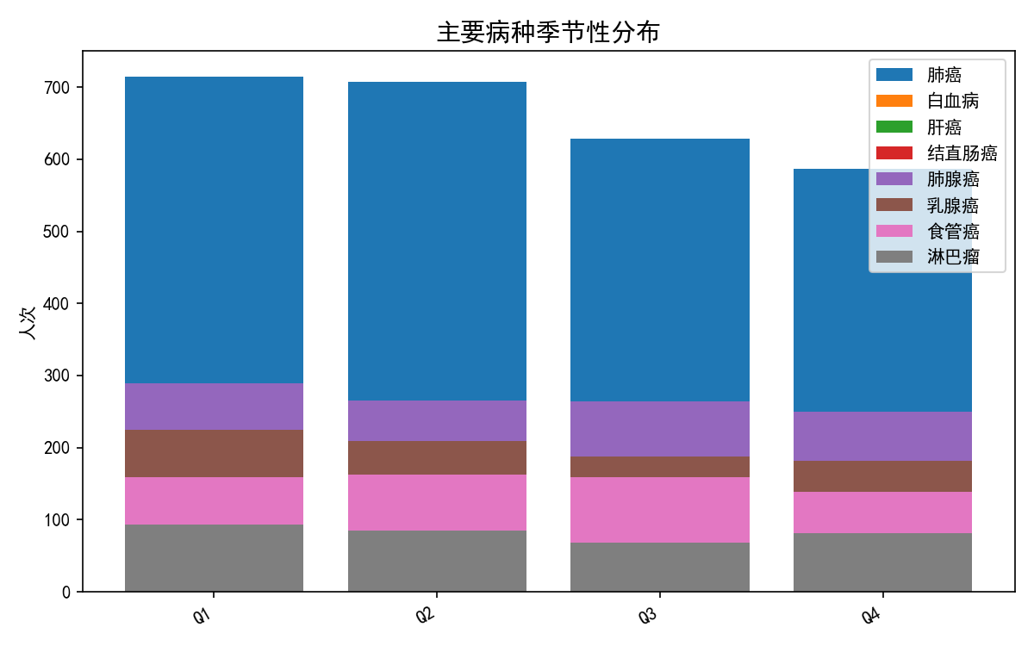

选取10种主要疾病分析季度收治规律，发现多数疾病呈现第一季度高发、第四季度下降的趋势。肺癌第一季度占比27.1%为全年最高，此后逐步递减至第四季度的22.3%；白血病同样以第一季度（28.4%）为峰值，第二、三季度回落，第四季度（26.4%）略有回升。肝癌、肺腺癌、乳腺癌、食管癌及结直肠癌均体现出以第一、二季度收治比例偏高（均超过25%），第三、四季度相对偏低的特点。胃癌第一季度占比高达30.3%，明显高于其他季度。宫颈癌则在第二季度达到峰值29.2%，呈先升后降趋势。淋巴瘤第一季度（28.4%）显著高于第三季度（20.8%），波动幅度较大。整体提示冬季至初春为肿瘤收治高峰，可能与环境、感染及就诊延迟等因素相关。

六、再入院分析
六、再入院分析

**（一）再入院率**
本组肿瘤血液科患者再入院率为84.1%，显著高于一般内科病房水平，反映出血液肿瘤疾病病程长、治疗周期密集、并发症多等特征。该高比率提示现行治疗模式中，患者出院后病情波动或需后续化疗、支持治疗的可能性较大，临床应重点关注出院时机与过渡期管理。

**（二）间隔时间**

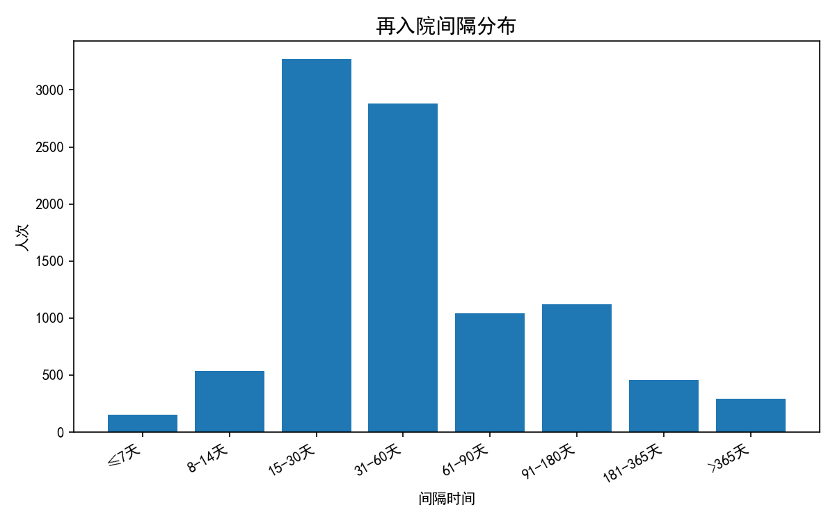
再入院间隔中位数为35天，均值为75.1天，分布呈明显右偏。其中15–30天间隔占比最高（33.5%），31–60天次之（29.6%），而≤7天仅占1.6%。提示多数患者在出院后1–2个月内因治疗周期或急性并发症再次入院。较短的间隔（8–14天，5.5%）可能与出院后感染、出血等紧急事件相关；而间隔>90天（共19.2%）则多为疾病进展或计划性后续治疗，需区分预期与计划内再入院。

**（三）高频患者特征**
本组高频再入院患者（≥4次/年）共361例，平均年龄59.4岁，略低于全组中位年龄，提示中青年患者因治疗强度高、依从性差异等因素更易重复入院。该群体应纳入专项管理，通过个体化随访、家庭照护支持及并发症预警降低非计划再入院率。

七、出院情况分析

七、出院情况分析

1. 出院时间分布

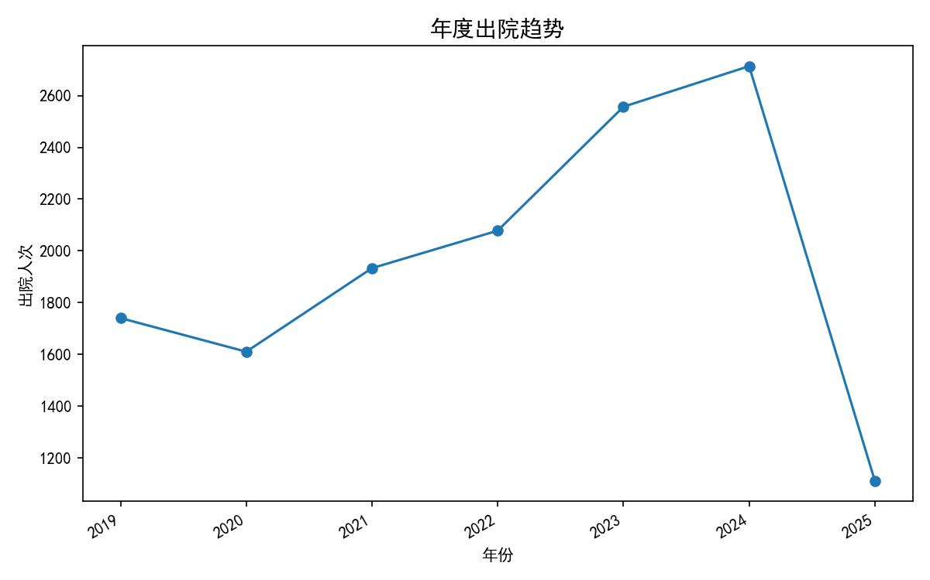
2019—2024年，科室年度出院量呈持续增长态势，从1740例增至2714例，年均增长率约9.3%，反映诊疗规模稳步扩大。2025年截至统计时点仅为1111例，数据不完整，不宜纳入趋势分析。月度分布显示，2月出院量最低（1032例），4月最高（1389例），可能与春节假期影响入院节奏及春季诊疗高峰有关，部分月份波动尚需结合节假日与床位周转效率进一步探讨。

2. 病种与住院天数关系

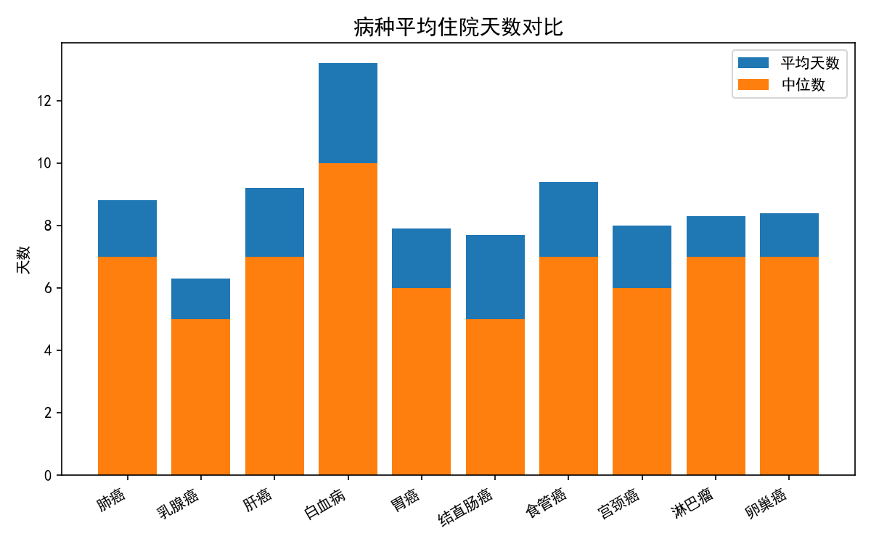
各病种平均住院天数差异显著：白血病最长（13.2天），中位数10.0天，提示化疗或并发症处理周期较长；乳腺癌最短（6.3天），中位数5.0天，可能与靶向或内分泌治疗为主、住院需求低有关。所有病种均值均高于中位数，呈现右偏分布，表明存在少数长住院患者拉高整体水平。需注意，肺癌样本量最大（2697例）而卵巢癌仅312例，小样本病种均值稳定性不足，应结合中位数解读。

3. 出院结局
出院结局记录存在严重数据质量问题：99.96%（13738例）的出院患者结局为“未记录”，仅5例（0.04%）记录为“死亡”。缺失率极高，无法有效分析治愈、好转、未愈等关键转归指标。建议核查出院登记字段的逻辑校验与填写规范，完善结局分类体系，为临床质量评估提供可靠依据。

检查数据分析

检查数据分析

一、基本统计

肿瘤血液科共完成检查20,050项，涉及3,294名患者、10,166次就诊，人均检查6.1项，提示患者多病程长、需多次复查。检查总量与患者数比值合理，工作量集中。

二、检查类型分布

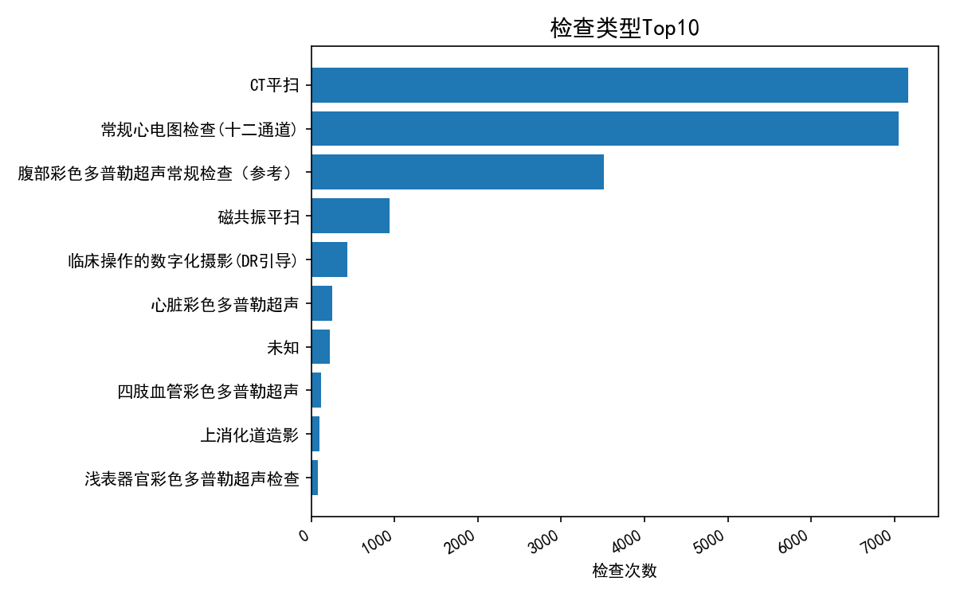

检查类型前三位为CT平扫（7,167项，35.7%）、常规心电图（7,055项，35.2%）和腹部彩超（3,516项，17.5%），三者合计占比88.4%，构成检查主体。磁共振平扫（939项）、DR引导（435项）等也占有一定比例，满足肿瘤诊疗中影像评估与介入引导需求。

三、时间趋势

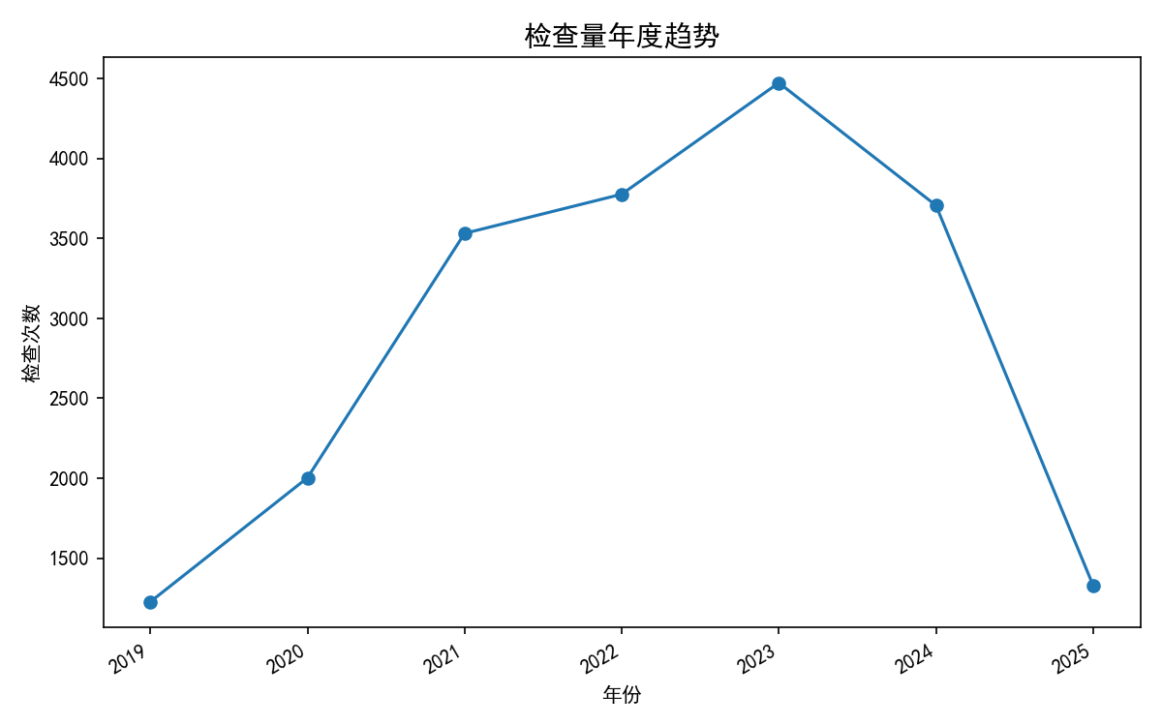

检查量由2019年1,227项逐年攀升至2023年4,474项（年均增长约38%），2024年小幅回落至3,707项，2025年（截至数据采集）已完成1,330项。增长反映科室业务扩张或患者收治增加，2024年下降可能与DRG付费政策或检查结构调整有关。

四、阳性率

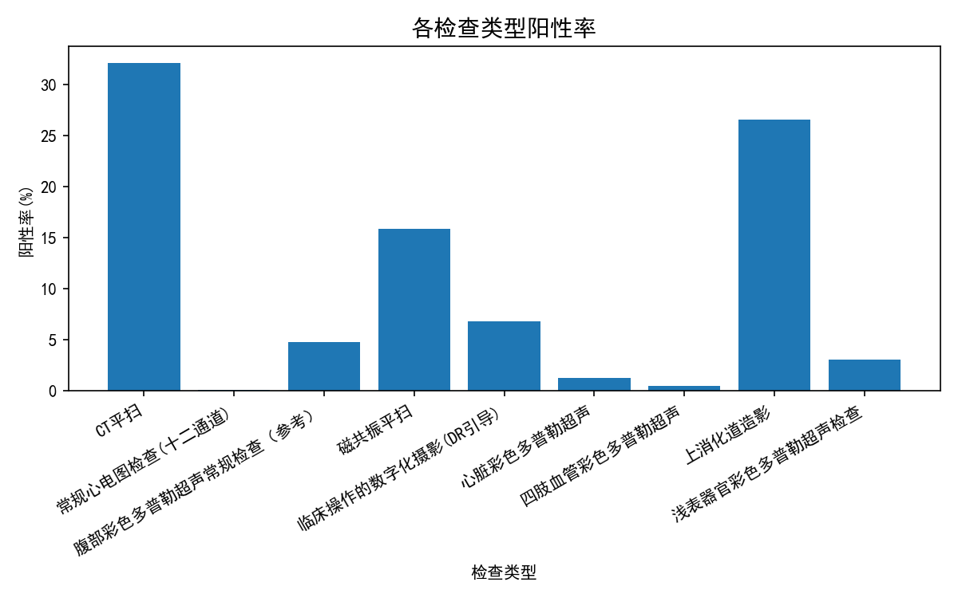

总阳性发现21,971次（含多项阳性累计），明显高于检查总数，说明多项检查能同时报告多个阳性指标。分型阳性率：上消化道造影26.56%、CT平扫32.13%最高，磁共振平扫15.84%次之，符合肿瘤筛查与复查特征；心电图（0.08%）、四肢血管超声（0.51%）阳性率极低，提示需评估临床开单合理性。

五、报告间隔

平均报告时长：CT平扫4.78小时（中位数0.58小时，存在长尾），上消化道造影2.18小时，DR引导0.52小时。CT冠状动脉CTA平均0.97小时、临床操作引导类均<1小时，急诊/介入检查效率较高。动态心电图平均0.0小时（可能为即时出报），总体报告时效良好，但CT平扫平均时长远超中位，需排查极值延误原因。

检验数据分析

检验数据分析

基本统计
检验期内累计完成检验项目55,458项，涉及患者826人、就诊1,511次，检验项目种类175种。人均检验项目达67.1项，反映出肿瘤血液科患者需进行多维度、多频次的实验室监测。

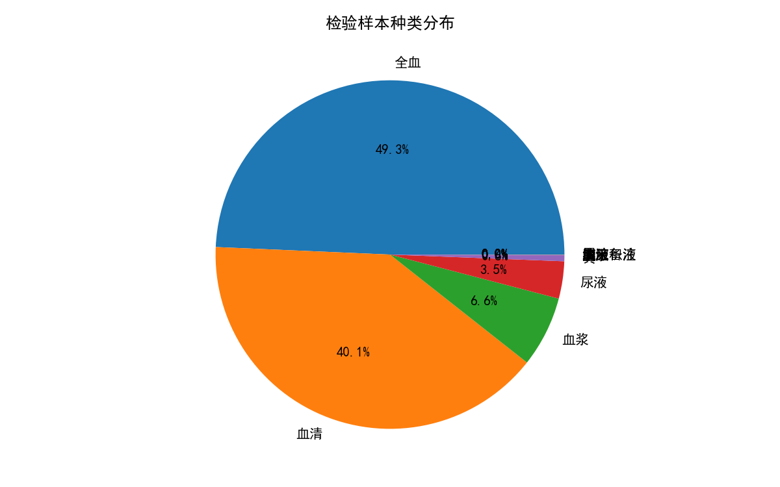

样本种类
全血（27,348项，占比49.3%）和血清（22,213项，占比40.1%）为主要样本类型，合计占比近九成。其次为血浆（3,640项，6.6%）和尿液（1,916项，3.5%），胸水、痰液、腹腔积液等侵袭性样本数量极少（合计≤12项），提示科室检验以常规血标本为主。

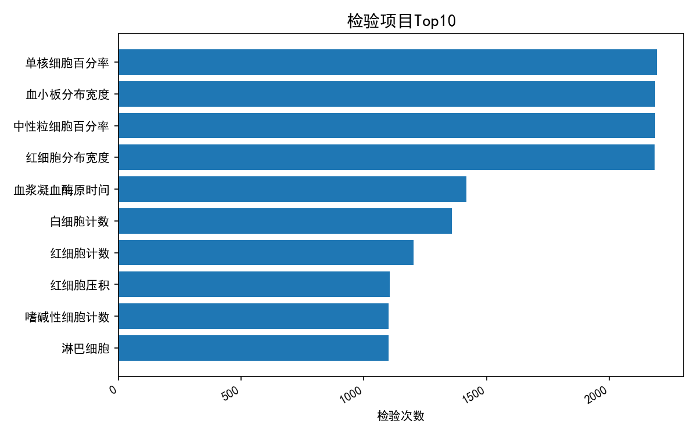

检验类型
高频检验项目集中于血细胞分析与凝血功能：单核细胞百分率（2,194次）、血小板分布宽度（2,186次）、中性粒细胞百分率（2,186次）、红细胞分布宽度（2,185次）位居前四位，均为血常规衍生参数；血浆凝血酶原时间（1,419次）列第五位。整体检验谱系以全血细胞计数、凝血筛查及生化指标为主，符合血液肿瘤疾病诊疗需求。

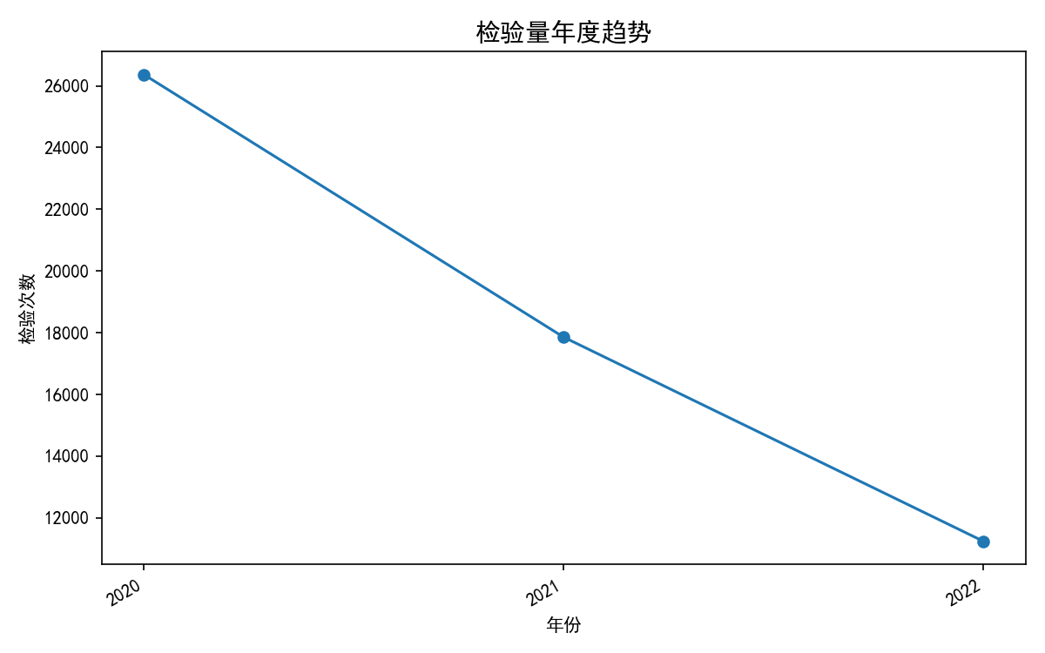

时间趋势
年检验量呈显著下降趋势：2020年26,368项，2021年17,854项（同比-32.3%），2022年11,236项（同比-37.1%）。可能与诊疗模式优化、门诊检验前置或住院患者结构调整有关，需结合住院人次进一步评估。

异常指标

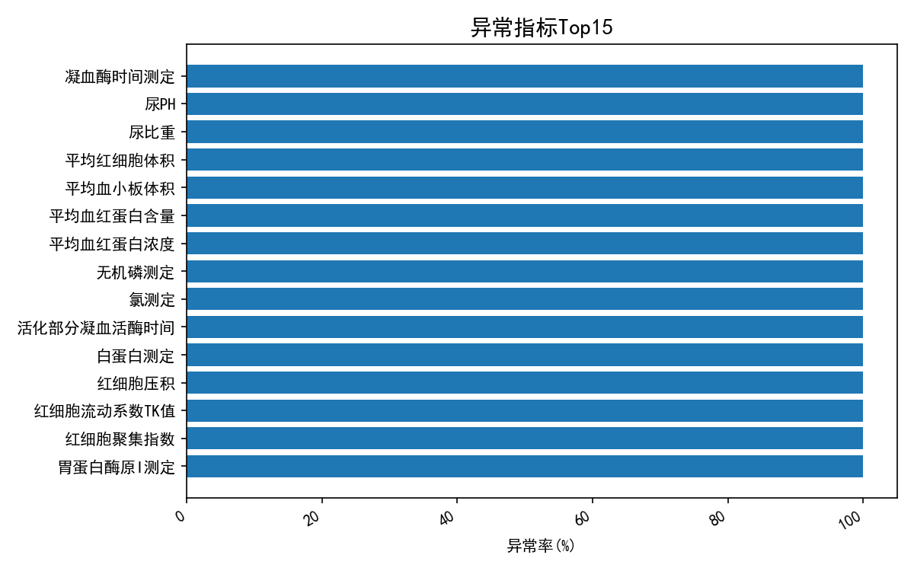
整体异常率为84.0%（44,452项异常/55,458项），远高于常规临床科室。前20项异常指标异常率均达100%，包括凝血酶时间测定（472例低值）、尿PH（62例低值）、平均红细胞体积（1,093例低值）、平均血小板体积（1,080例低值）、血红蛋白测定（1,093例低值）等，以“低值”为绝对主导。提示科室患者普遍存在贫血、血小板减少、凝血功能紊乱及营养不良等特征，与血液系统疾病（如白血病、骨髓增生异常、化疗后骨髓抑制）的病理生理改变高度吻合。

肿瘤标志物
肿瘤标志物检测共1,086项，涉及319例患者，异常344项，异常率31.7%。虽然样本量相对较小，但异常率仍显著高于常规筛查人群（通常<10%），体现肿瘤患者标志物谱改变的高发性。建议结合具体标志物（如CA125、CEA、AFP等）分层分析，以评估监测价值。

数据质量评估与总结
根据提供的肿瘤血液科数据，主要发现如下：患者以中老年为主（平均60.8岁，60-69岁占比最高），肺癌（24.41%）、白血病（16.59%）为主要病种；住院天数中位7天，超30天占4.0%；再入院率高达84.1%，与肿瘤化疗周期密切相关；检验异常率84%，多项血液学指标异常率100%。数据质量方面存在以下问题：职业字段中“无”占比98.06%，且包含数字乱码，录入严重缺失；出院转归99.96%未记录，仅5例死亡，影响结局分析；手术记录仅99条，远低于预期，提示漏登；检查阳性率109.58%超100%，怀疑统计口径含重复阳性；部分检验项目（如凝血酶时间、平均红细胞体积等）异常率均达100%，需核查参考范围设置；2018年（67条）及2025年（截至5月，1068条）数据不完整，年度增长率需谨慎解读。总体而言，数据体量充足，但关键字段质量与控制需系统改进。

